Protestantse Wijkgemeente Hattem
Emmaüskerk, Zondag 4 november 2018, 10.00u.
Overstapdienst 4-jarigen

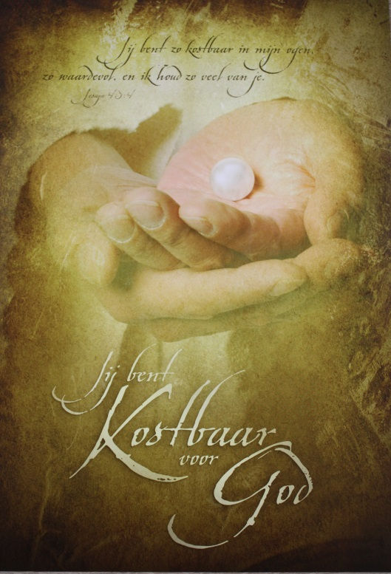

Voorganger: Ds. W. Hortensius.
Organist: Fred Kamphuis.
Ouderling: Wim Veldkamp.
Lector: Henk Rook.
Diaken: Truus Koopman.
Mededelingen: Teun Juk.
Beamer: Alinda en Jan.
Welkom: Frank en Annemarie.
Koster: Jeanet Brouwer.
Collecte: Najaarszendingscollecte.

Voorbereiding
Orgelspel

Woord van welkom

Moment van stilte

Inleidend orgelspel

Allen gaan, zo mogelijk, staan
Openingswoorden:
voorganger: Liefde en vrede voor jou van de Eeuwige
Vader, Zoon en Heilige Geest
allen: halleluja!

voorganger: Onze hulp: de Naam van God
allen: die de hemel en de aarde gemaakt heeft
voorganger: die van ons houdt als parels in zijn hand
allen: die ons nooit zal laten vallen, amen.

Openingslied: 218
(hierna gaan allen zitten)

Openingsgebed

De overstap
De kinderen mogen naar voren komen

De overstapkinderen Eline Drenth en Ole Spreeuw komen binnen, wij zingen:
Wees welkom allemaal (Geroepen om te zingen 11)

Gedicht: Parel in Gods handen (Alie Holman, gelezen door Yvonne)

Lied: Parel in Gods hand (Evangelische Liedbundel 471)

Overstap en zegen

Welkom door de kindernevendienst
De kinderen gaan naar de kindernevendienst

De Schrift
Gebedsgroet:
voorganger: De Eeuwige zal bij je zijn!
allen: De Eeuwige zal je bewaren!

Gezongen gebed om de Geest: 333

1e Schriftlezing: Profetie van Zacharia: 8:1-8

Lied: Lied van de stad (LB’73: 490: 1, 2, 3, 4, 5, 6 en 7)

2e Schriftlezing: Openbaring van Johannes 21:1-4, 10-12 en 21-24

Lied: Lied van de stad (LB’73: 490: 8, 9 en 10)
Lofprijzing: 705:1

Meditatie

Lied: Psalm 91 a

Gebeden en gaven
Dankgebed, voorbeden, stil gebed, Onze Vader

Inzameling van de gaven
De kinderen komen terug,
de kleinsten kunnen worden opgehaald uit de oppasdienst

Slotlied: 423 (zo mogelijk staande)

Uitzending en zegen
Na de zegen zingen wij: 421 (3x)

